[ Callback 기능을 갖는 WCF 구성]

1. 새 프로젝트 생성

솔루션 : WCF 서비스 응용프로그램

프로젝트 명 : Sample

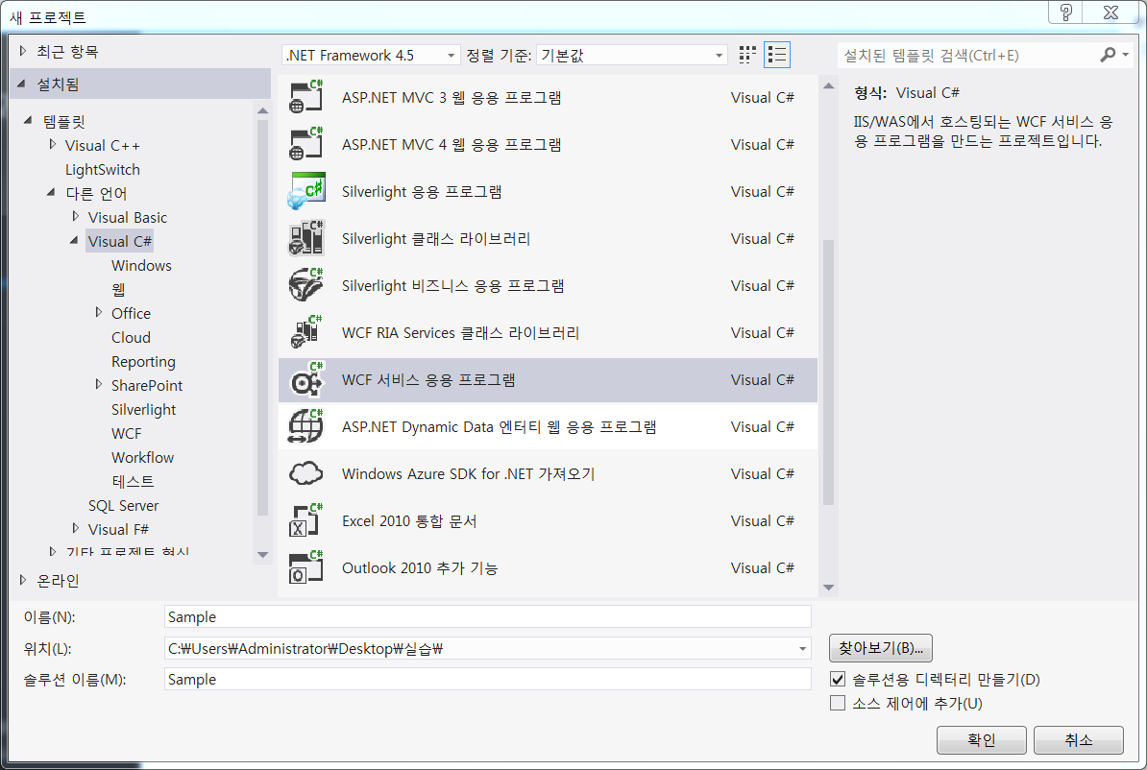

1. 인터페이스 구현

파일명 : ICal.cs(기존 생성된 파일명 수정)

|  |
| --- |
| namespace Sample  {  [ServiceContract]  public interface ICal  {  [OperationContract(IsOneWay=true)]  void Add(int num1, int num2);  [OperationContract(IsOneWay = true)]  void Sub(int num1, int num2);  [OperationContract(IsOneWay = true)]  void Mul(int num1, int num2);  [OperationContract(IsOneWay = true)]  void Div(int num1, int num2);  }  } |

1. 구현 객체 구현

파일명 : service1.svc

|  |
| --- |
| namespace Sample  {  public class CCal : ICal  {  private float m_result;  public void Add(int num1, int num2) { m_result = num1 + num2; }  public void Sub(int num1, int num2) { m_result = num1 + num2; }  public void Mul(int num1, int num2) { m_result = num1 * num2; }  public void Div(int num1, int num2) { m_result = (float)num1 / num2; }  }  } |

1. Callback 처리

4.1 Callback 인터페이스 등록

파일명 : ICal.cs

|  |
| --- |
| public interface ICallback  {  [OperationContract(IsOneWay= true)]  void Result(float result);  } |

4.2 이중 계약에 두 개의 인터페이스 연결 : 기존 인터페이스의 callbackcontrack 속성을 추가

파일명 : ICal.cs

|  |
| --- |
| [ServiceContract(CallbackContract=typeof(ICallback))]  public interface ICal  {  [OperationContract(IsOneWay=true)]  void Add(int num1, int num2);  … |

4.3 구현 객체 수정 : callback 인터페이스 추가

파일명 : service1.svc

|  |
| --- |
| public class CCal : ICal  {  private float m_result;  private ICallback callback = null; //🡸 추가  public CCal()  {  callback = OperationContext.Current.GetCallbackChannel<ICallback>(); //🡸 추가  } |

4.4 필요시 callback 호출 : 기존코드에 추가

파일명 : service1.svc

|  |
| --- |
| public void Add(int num1, int num2) { m_result = num1 + num2; callback.Result(m_result); }  public void Sub(int num1, int num2) { m_result = num1 + num2; callback.Result(m_result); }  public void Mul(int num1, int num2) { m_result = num1 * num2; callback.Result(m_result); }  public void Div(int num1, int num2) { m_result = (float)num1 / num2; callback.Result(m_result); } |

1. Binding 설정
   1. 구성편집 도구 이용

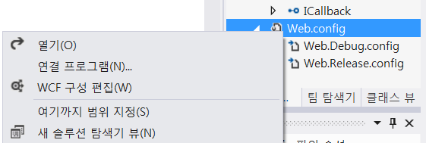

* 1. 서비스 >> 새 서비스 만들기

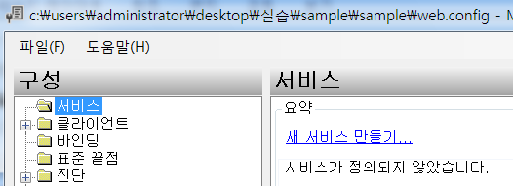

* 1. 서비스 유형 선택

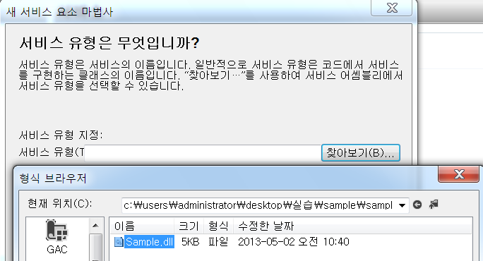

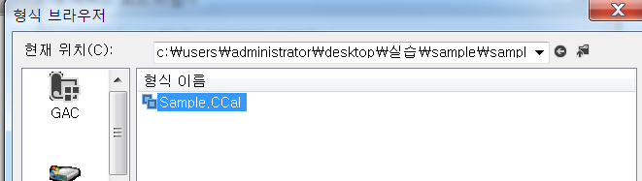

5.4 서비스 계약

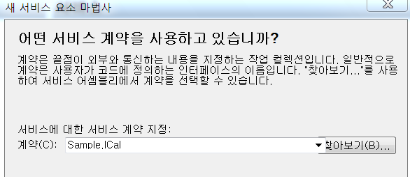

5.5 통신 모드 선택

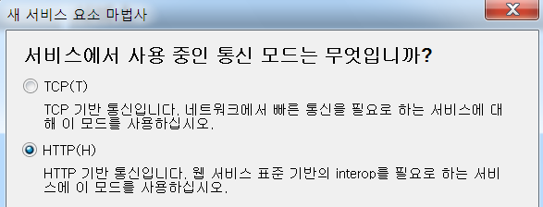

5.6 상호 운영성 선택

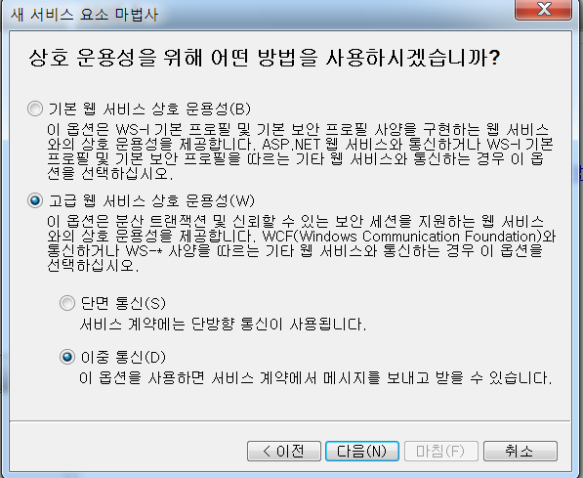

5.7 주소 선택 : 주소 미지정 (IIS에서 자동 지정)

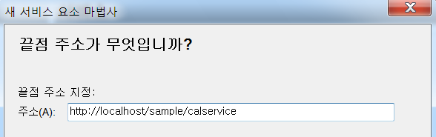

5.8 생성된 config 파일

|  |
| --- |
| <?xml version="1.0" encoding="utf-8"?>  <configuration>  <appSettings>  <add key="aspnet:UseTaskFriendlySynchronizationContext" value="true" />  </appSettings>  <system.web>  <compilation debug="true" targetFramework="4.5" />  <httpRuntime targetFramework="4.5"/>  </system.web>  <system.serviceModel>  <bindings>  </bindings>  <services>  <service name="Sample.CCal">  <endpoint address="" binding="wsDualHttpBinding"  bindingConfiguration="" contract="Sample.ICal" />  </service>  </services>    </system.serviceModel>    </configuration> |

5.4 실행 확인 및 게시

-자동 게시(웹사이트 로 프로젝트 생성시)

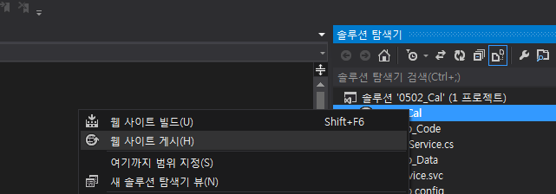

5.5 IIS 등록 및 확인

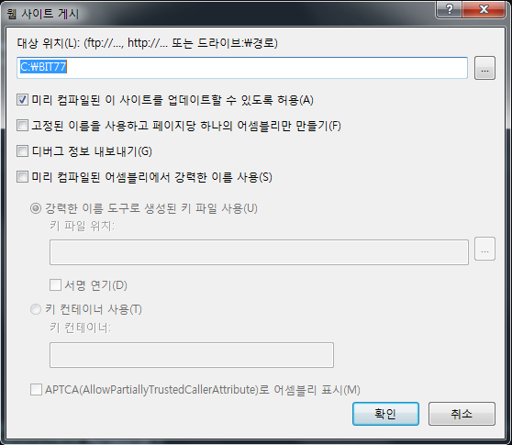

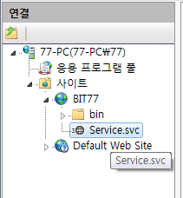

[ Callback 기능 연동 클라이언트]

1. 새 프로젝트 생성

솔루션 : Window Forms 응용 프로그램

프로젝트 명 : 0510_Sample

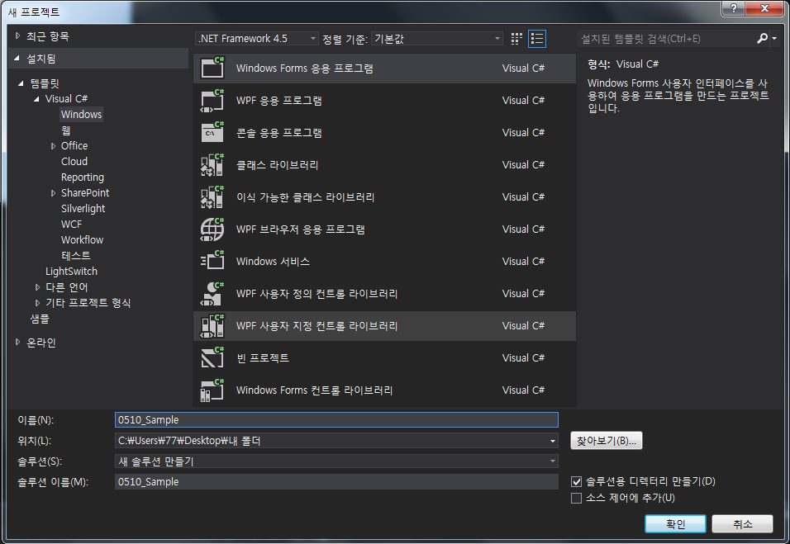

2.Form 기본 UI 구성

이름:Form1

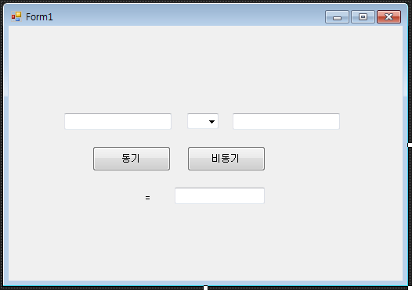

3. 서비스 참조

3.1 서비스 참조 추가

주소:http://61.81.99.77:8080/Service.svc

네임스페이스: Service

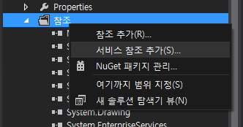

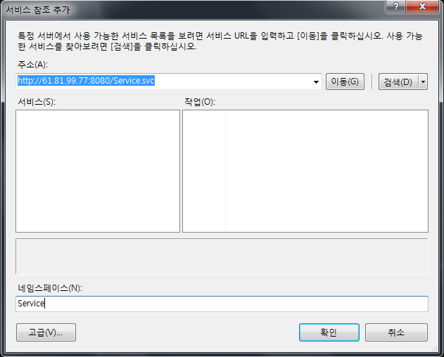

3.2 고급 설정

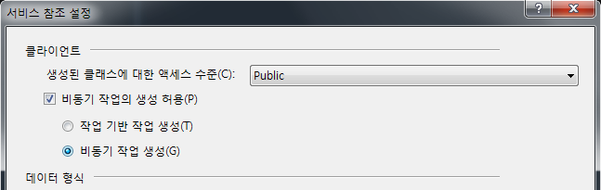

4.코드 구현

4.1 ICalCallback 재정의(웹 참조 추가시 자동 생성된 비동기 객체 더미 구현)

using System.ServiceModel;

using _0502_UseCal.ServiceReference1;

public partial class Form1 : Form, ICalCallback

{

…

public void Result(float result)

{

textBox3.Text = result.ToString();

}

public IAsyncResult BeginResult(float result, AsyncCallback callback, object asyncState)

{

throw new NotImplementedException();

}

public void EndResult(IAsyncResult result)

{

}

}

4.2 클라이언트 생성

public partial class Form1 : Form, ICalCallback

{

CalClient client;

public Form1()

{

InitializeComponent();

//서비스 정보를 기반으로 클라이언트 생성

InstanceContext site = new InstanceContext(this);

client = new CalClient(site);

}

…..

}

4.3 동기방식 버튼 클릭 이벤트 구현

private void button1_Click(object sender, EventArgs e)

{

switch (comboBox1.Text)

{

case "+": client.Add(int.Parse(textBox1.Text), int.Parse(textBox2.Text)); break;

case "-": client.Sub(int.Parse(textBox1.Text), int.Parse(textBox2.Text)); break;

case "*": client.Mul(int.Parse(textBox1.Text), int.Parse(textBox2.Text)); break;

case "/": client.Div(int.Parse(textBox1.Text), int.Parse(textBox2.Text)); break;

}

//ICahtCallback 함수 메서드 호출

client.Clear();

}

4.4 비동기 콜백 함수 구현(string 변수 op에 콤보박스 텍스트 저장=> 이유: 콜백 호출시 크로스 스레드 오류 발생)

//비동기 콜백 함수

//여기에서 begin에 대한 end 호출

public void CallBack(IAsyncResult ar)

{

switch (op)

{

case "+": ((CalClient)ar.AsyncState).EndAdd(ar); break;

case "-": ((CalClient)ar.AsyncState).EndSub(ar); break;

case "*": ((CalClient)ar.AsyncState).EndMul(ar); break;

case "/": ((CalClient)ar.AsyncState).EndDiv(ar); break;

}

}

4.5 비동기 방식 버튼 클릭 이벤트 구현

//비동기 방식

string op;

private void button2_Click(object sender, EventArgs e)

{

op = comboBox1.Text;

switch (op)

{

case "+": client.BeginAdd(int.Parse(textBox1.Text), int.Parse(textBox2.Text), new AsyncCallback(CallBack), client); break;

case "-": client.BeginSub(int.Parse(textBox1.Text), int.Parse(textBox2.Text), new AsyncCallback(CallBack), client); break;

case "*": client.BeginMul(int.Parse(textBox1.Text), int.Parse(textBox2.Text), new AsyncCallback(CallBack), client); break;

case "/": client.BeginDiv(int.Parse(textBox1.Text), int.Parse(textBox2.Text), new AsyncCallback(CallBack), client); break;

}

client.Clear();

}

5. 클라이언트 종료

private void Form1_FormClosed(object sender, FormClosedEventArgs e)

{

client.Close();

}